1、resource

resource标签很多时候可以使用一些变量，使用${...}就可以引用这些变量，这个类似el表达式的东西，可以读取系统属性、配置文件、filter资源文件的属性以及命令行的参数等，可谓相当强大。对于一些项目，打包时可能由于测试环境与生产环境差异过大，这个时候来回的替换相关配置太麻烦，因此使用这个功能可以很便捷的切换项目的某些配置。

比如说我们有一个资源配置文件名叫hello.txt，根据maven的项目结构，将之放置于src/main/resources/hello.txt ，这个文件我们直接配置Hello ${name}这样一个东西

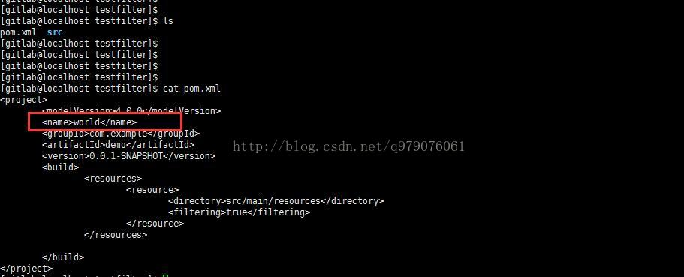

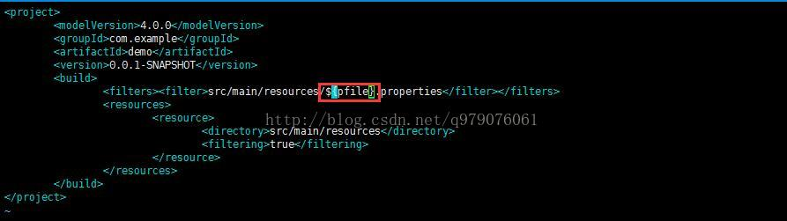

原文链接：https://blog.csdn.net/q979076061/article/details/74178186

